竞品分析

背景
目前考虑在关爱、救助流浪动物为主题的移动用户平台做一款应用的开发，因此需要针对宠物、流浪动物救助这个领域进行竞品分析。目前市面上的竞品软件没有个人对个人救助流浪动物的功能。

1.1产品分析
市面上宠物产品主要针对宠物买卖、宠物寄养、宠物救助，对于流浪动物的救助功能开发少之又少。

1.2竞品对象
握爪、有只宠物。

竞品分析

2.1定位和功能及用户人群

2.1.1产品定位
有只宠物：以动物的交易、救助为定位。
握爪：以云养为主导的关爱动物的产品。
在这两个产品中，产品定位集中在关爱、救助动物上，满足了用户对小动物的关心爱护的需要。通过进一步了解，在目前的社会情况下，越来越多的流浪动物因为走丢、遗弃等原因被迫流浪到大街小巷，他们没有好的生存条件，并且通常得不到好的关心和救助。我们需要一款好的产品，在救助流浪动物上有更多更实际的贡献。

2.1.2产品功能
有只宠物：宠物领养、购买、救助、配种、交流圈子。
A.主要功能：通过APP进行宠物买卖交易。
B.功能价值：为想要在网上购买宠物和想在网上进行售卖宠物的人提供便利。
满足需求的方式：APP平台购买。
C.可替代性：其他电商平台购买、下线门店网上销售

握爪：帮助爱心小院云养宠物，为想养宠物却没有时间精力的人提供云养业务。
A.主要功能：云养宠物平台
B.功能价值：为想养宠物又没有时间精力的人提供云养平台、为爱心组织筹集资金缓解压力。
C.满足需求的方式：用户为云养宠物支付少数资金给爱心组织
D.可替代性：店铺代养、社会募捐、政府资金支持。

共同点：两款产品都有宠物领养的功能；
不同点：有只宠物主打宠物交易，有宠物交流圈、配种等功能，爱心人士可以在交流圈发布流浪动物救助信息，主要针对宠物交易的人群，爱宠人士，没有云养宠物功能；握爪主打宠物云养，用户通过平台支付少量费用在救助组织中选择喜欢的动物进行云养，针对那些想养宠物同时没有时间精力的人群和收养流浪动物的组织。

2.1.3用户人群
有只宠物：养宠人士、想学习养宠知识，关注宠物资讯，购买宠物周边服务。
握爪：流浪动物收容组织，没有经济能力养宠物，想要同城领养，有宠物关注宠物论坛的人群。
两个app都有论坛的和宠物周边服务的使用人群，主要人群聚焦在宠物的买和讨论，我们的app主要为发布流浪动物信息的人群提供平台

2.2设计和技术
2.2.1功能板块
有只宠物：
有关注、附近、发现、救助、领养、圈子、配种这7个板块
A.宠物领养
全品类宠物领养，包括猫舍纯种（有偿），流浪救助（无偿），主人送养（无偿），线上沟通确认信息线下当面领养
B.宠物配种
全品类宠物相亲，包括宠物寻配种，宠物借配种，可在线出价支持有偿相亲。
C.宠物社区
宠物档案工具可以记录您的萌宠疫苗驱虫信息，记录日常美好瞬间和宠友分享。
D.宠物救助问答
发布宠物喂养咨询问答，让宠物前来帮您解决养宠注意事项，训练技巧，疾病预防，疫苗驱虫，喂养洗护，宠物托运等宠物养成和服务咨询。

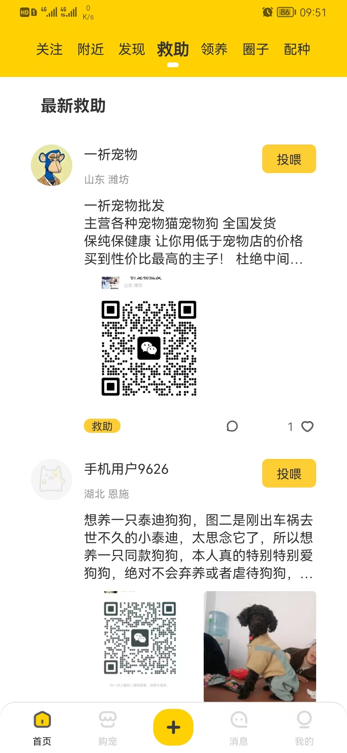
握爪：
首页：云养领养 聊天 通过扫一扫萌宠即可进行聊天
宝贝：显示你云养过那些小动物
发现：动态，聊天论坛；团购，出售平台自制狗粮喵粮；萌宠贺卡，关于救助流浪动物的文案和贺卡，可以下载和分享。
我的：可以显示云养宠物数量多少只、累计云养天数、共计花费，还可以查询云养订单以及领养订单，查看自己的发帖内容。
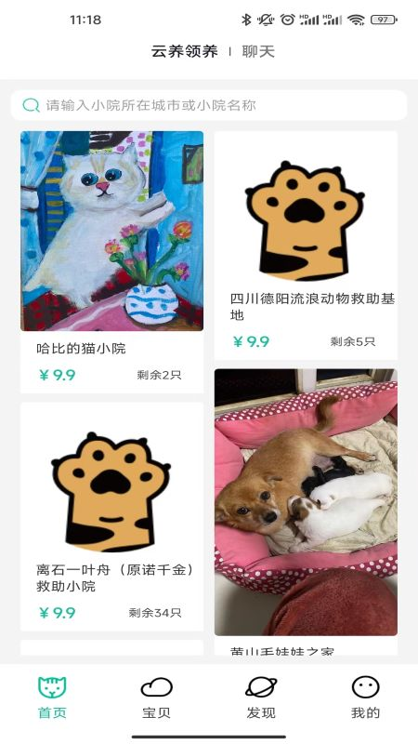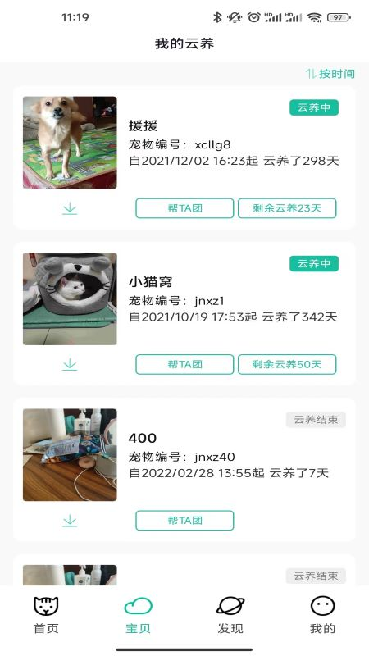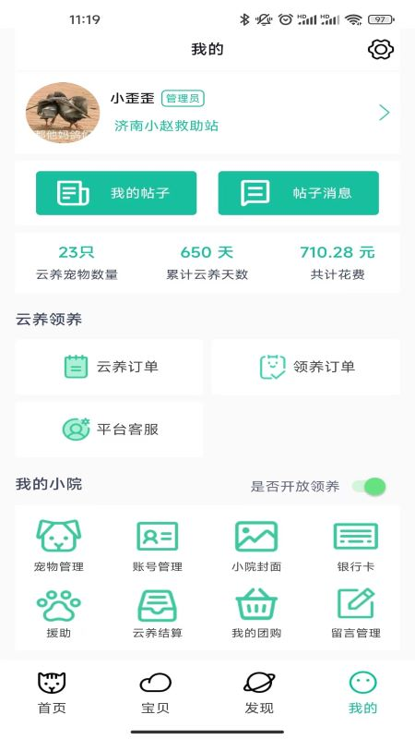
有只宠物的板块要比握爪的板块更多，涉及的业务也更多，有只宠物的多元化更突出
有只宠物是以领养宠物为主，并附之宠物救助，宠物商城等业务。
握爪业务比较单一，以云养宠物为主，专业性更强，主要服务于特定群体。未来，我们的app主要业务是为发布救助流浪动物信息的人提供平台。

2.2.2交互和体验
有只宠物：操作简单、从浏览到点击查看到购买、救助这整个流程体验都很流畅，核心功能购宠和首页交互设计流畅统一、整个产品中的置顶按钮首页、购宠、消息、我的等图标设计风格统一。
握爪：首次打开握爪时，每个操作流程，都会有功能引导，引导操作丝毫不复杂，并且交互设计简洁、自然，交互细节处理的比较精巧，比如点击收藏图标时候，图标的动态变化。

2.2.3视觉和风格
有只宠物：设计风格和谐统一、视觉简约。风格都偏向可爱风，空白也或者无信息页有可爱动物的图像作为填充。
握爪：设计风格过于简洁，功能单一，空白太多。

2.3运营及商业化

2.3.1运营模式
有只宠物：平台模式，电商将第三方商家引入平台，提供商品服务，轻资产模式，收入仅靠佣金，第三方商家品质难以保障。
握爪：自营模式，提供猫的信息，买家根据信息指定云养，电商从供应商采购商品销售给客户，商品源可控，消费者有保障，一站式购物，毛利水平低，品类选择少。
闪购模式，凭借积累的闪购经验及用户粘性，采取低价抢购策略，主要表现为团购，产品更换快.新鲜度高，客户重复购买率高折扣带来足够的利润空间,容易产生用户二次购买，能够最大化利用现金流，物流成本高，门槛低，竞争激烈。

2.3.2盈利模式
有只宠物：有“投喂”功能，可以向自己心爱的宠物投喂，类似于打赏，平台从中盈利。
握爪：通过用户对宠物进行云养，每周以9.9元包周的模式进行盈利，以及自营商城盈利。
在有只宠物app中，主要盈利方式是通过用户充值平台货币，用货币投喂自己喜欢的萌宠，通过投喂进行盈利。但通过浏览帖子发现，选择进行投喂的用户并不多。分析原因可能是因为这种非主动的投喂方式吸引不了用户进行主动投喂，二是分享内容混杂，质量不高，没有投喂动力，且投喂之后没有对用户自身的正向反馈，相当于“付费点赞”，用户没有必要为此付出财力。
对于目前火爆的“云养”模式，主要的盈利手段是通过用户投喂，平台从中抽取利润的方式。在握爪app中，用户通过订阅的方式进行云养，为自己喜欢的动物续费，持续关注它。有利于增加用户的黏性，吸引用户持续充值。

2.3.3竞品用户活跃度
名称 | 上线时间 | 评论量 | 排名情况
握爪 | 2014.12.13 | 1075 | 生活（500））
有只宠物 | 2015.7.14 | 1849 | 社交（271）

握爪上线时间更早，但用户使用量以及排名都不如有只宠物。有只宠物功能更多，用户群体更大，但粘性不大。握爪主要面对于特定群体，用户群体小，但对用户的粘性更大。从排名情况来看，目前两款app都还没有形成很大的规模，排位都相对靠后

2.3.4同类竞品商业模式
名称 | Slogan | 产品定位 | 商业模式
握爪 | 你是我的好朋友 | 社交通讯 | 云养+电商
有只宠物 | 你身边的宠物医生、最好的宠物社区、贴心的养宠小助手 | 社交 | 电商

3.优缺点
有只宠物：
优点：一个优秀的宠物分享平台，可以很方便地购买、领养宠物。用户若是对自己的宠物有饲养困难，也可以很方便地发布自己和宠物的信息，用户直接能很方便地沟通；对于流浪动物的救助，也有一个专门的板块，若有发现流浪动物，用户可方便地上传、帮助。
缺点：1、每个板块的监管不力，导致板块间内容混杂。例如在救助板块有很多关于买卖动物的帖子，真正需要救助的动物得不到救助。2、救助贴的信息遍布全国，无筛选功能，导致用户救助的精力、财力成本增加。
握爪：
优点：1.握爪最主要的板块是流浪动物救助页面，确保了使用该软件的目标人群都是爱心人士。2.直接对接流浪动物救助站，让用户看得见app对动物负责，对动物的生活环境放心，对app有好感，从而续费。3.指定云养过程中，可以看到动物的生活状态连续云养五周可以直接带走，给了用户考虑和熟悉的时间，领养成本低，放方便。
缺点：1、只能救助站和爱心组织入住平台，个人没有资格入驻，没有用户对用户的功能。2、作为主要功能，动态里面的内容结构单一，信息混乱，全是广告，用处不大。3、缺少附近功能，领养很不方便。
通过两款软件的优缺点比对发现，都提供了对于动物的救助功能，提高了人们对流浪动物的关注度，但相应的功能均未达到理想的效果。

4.总结
两款app都涉及到动物的救助、领养。但通过分析，两款app对于流浪动物的救助工作并没有做突出的贡献。其中，在有只宠物app中，救助功能只是其中的一个板块，并不是他的主要业务，并且救助板块内容混乱，救助流浪动物并没有成为这个板块的主要业务。
握爪app中，救助流浪动物仅支持个人对组织，不够灵活，组织的范围大，有局限性，不能让人们实际关注到正在流浪的动物。
我们产品的主要功能是为用户提供一个平台，能把日常生活中遇到的流浪动物上传至平台，获得更多人的关注、保护。发布内容包括流浪动物照片、定位、大致活动轨迹等。精确筛选、拉近距离，减少救助成本，公益化运营，使救助范围更广，做到用户对用户，让更多人关注到更多流浪动物，

